ОСНОВЫ МЕТРОЛОГИЧЕСКОГО ОБЕСПЕЧЕНИЯ
в настоящее время метрологическое обеспечение понимается в широком и узком смыслах.
Широкое понимание метрологического обеспечения включает в себя получение измерительной информации необходимого качества, для чего необходимы научно обоснованный выбор измеряемых параметров, установление норм точности измерений, выбор необходимых средств измерений и др. Содержание работ по метрологическому обеспечению, понимаемому в широком смысле, представлено на рис. 1.1.
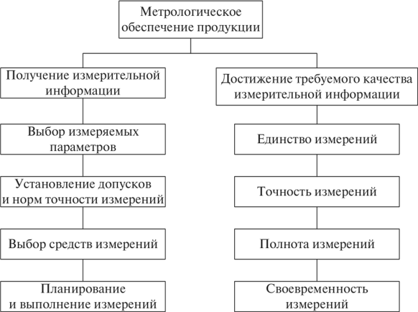
Рис. 1.1. Содержание работ по метрологическому обеспечению, понимаемому в широком смысле
Метрологическое обеспечение, понимаемое в узком смысле, направлено в конечном итоге на достижение требуемой точности результатов измерений, которая характеризуется близостью этих результатов к истинному значению измеряемой величины. Точность измерений достигается путем установления норм точности и аттестации методик выполнения измерений (рис. 1.2).
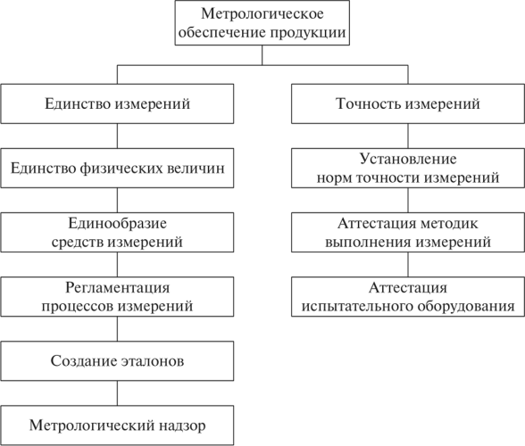

Рис. 1.2. Содержание работ по метрологическому обеспечению, понимаемому в узком смысле
Цель метрологического обеспечения, понимаемого в узком смысле, заключается в достижении единства и требуемой точности измерений, а другие показатели качества изделия не принимаются во внимание.
Метрологическое обеспечение продукции базируется на четырех основах: научной, организационной, технической и нормативнометодической (рис. 1.3).
Научной основой метрологического обеспечения является метрология — наука об измерениях, методах и средствах обеспечения их единства и способах достижения требуемой точности. Метрология занимается общей теорией измерений, способами и средствами передачи размеров единиц физических величин от эталонов рабочим средствам измерения, основами обеспечения единства измерений и единообразия средств измерений. Она обобщает практический опыт, создает и совершенствует теоретические основы измерений, определяет направления развития измерительной техники.
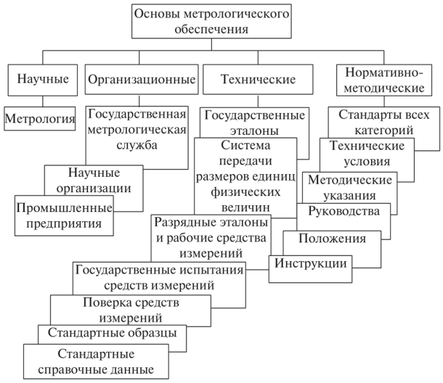
Рис. 1.3. Основы метрологического обеспечения
Организационной основой метрологического обеспечения является сеть метрологических служб — государственная и службы юридических лиц. В соответствии с Федеральным законом «Об обеспечении единства измерений» метрологические службы могут быть созданы и физическими лицами. Такие службы также входят в указанную выше сеть. Деятельность любой метрологической службы направлена на обеспечение единства измерений, т.е. такого состояния измерений, при котором все физические величины выражаются в узаконенных единицах, а результаты измерений не выходят за пределы допустимых погрешностей с заданной доверительной вероятностью.
К организационной основе также относится система подготовки специалистов в области метрологии.
Техническая основа метрологического обеспечения, являющаяся наиболее существенной, включает в себя технические средства: эталоны, поверочные установки, рабочие средства измерений, системы контроля и диагностики, стандартные образцы веществ и материалов. В техническую основу также входят мероприятия по достижению и поддержанию необходимого качества всех технических средств, обеспечивающих измерения.
В общем случае техническая основа метрологического обеспечения представляет совокупность из следующих составляющих:
- 1) государственные и разрядные эталоны единиц физических величин, обеспечивающие хранение (воспроизводство) размеров единиц физических величин с наивысшей и высшей точностью;
- 2) система передачи размеров единиц физических величин всем средствам измерений и различных средств поверки;
- 3) система разработки, производства и выпуска в обращение рабочих средств измерений;
- 4) система обязательных государственных испытаний средств измерений, предназначенных для серийного, массового и единичного производства, обеспечивающая единообразие средств измерений;
- 5) система государственной поверки средств измерений;
- 6) стандартные образцы, позволяющие воспроизводить и передавать размеры единиц физических величин, характеризующих состав и свойства веществ и материалов;
- 7) стандартные справочные данные о физических константах и свойствах веществ и материалов.
Нормативно-методическую основу метрологического обеспечения составляют законодательные (руководящие), нормативные и методические документы, регламентирующие его организацию, методы и средства, направленные на получение надежной и качественной измерительной информации и обеспечивающие единство измерений. К этим документам относятся федеральные законы в области метрологии, постановления Правительства РФ и решения федеральных органов, государственные и национальные стандарты, методические указания, руководства, положения, инструкции и т.п., базирующиеся на передовом опыте метрологического обеспечения. В нормативно-методическую основу также входят документы, регламентирующие деятельность метрологической службы, порядок и правила поверки (калибровки) и ремонта средств измерений, аттестации испытательного оборудования и др. Эффективность работ по метрологическому обеспечению в значительной степени зависит от качества нормативно-методических документов.
Основы метрологического обеспечения (см. рис. 1.3) представляют собой работы и объекты, требующие расходов, которые могут быть оценены различными способами.
Следует отметить, что при оценке стоимости метрологических работ для определенного изделия учитываются не все, указанные на рис. 1.3. Обычно при оценке стоимости метрологического обеспечения конкретного изделия учитываются те, которые входят в технические и нормативно-методические основы. Более подробно это разбирается далее.

